Министерство образования Республики Беларусь

БЕЛОРУССКИЙ ГОСУДАРСТВЕННЫЙ УНИВЕРСИТЕТ

Факультет прикладной математики и информатики

Чешко Ульяна ГЕннадьевна

Внедрение адресации VLSM.
Статическая маршрутизация

Отчет по лабораторной работе № 8,
вариант 44
( “Компьютерные сети”)

студента 3-го курса 5-ой группы

Преподаватель
Бубен И. В.

Минск 2024

Легенда
Руководство некой компании решило оборудовать компьютерами свои офисы в четырех городах и объединить их в компьютерную сеть. Количество компьютеров в каждом офисе задано в варианте задания.
Вы как будущий администратор сети должны подготовить заявку провайдеру на выделение соответствующего пула адресов.
Затем на основании выделенного IP-адреса стажером провайдера разбить сеть на подсети и выполнить распределение IP-адресов
Создать модель компьютерной сети и выполнить ряд экспериментов.
1. Получить вариант индивидуального задания у преподавателя (см. рейтинг).

2. Легенду и замечание в отчет не вставлять.
Вырезать строку с вашим вариантом и вставить в отчет.
Пример вставки на рисунке ниже замените своим вариантом
Вариант 44
IP - адрес 192 . 168 . 0 . 0 / 20
Требуемое число узлов

1950 | Гродно
2200 | Гомель
5000 | Минск
780 | Могилев
3. Создать схему IP-адресации для указанных требований (см. свой вариант задания) по количеству хостов для каждого из офисов.
В вариантах заданий (в заявке руководства компании) указано требуемое в перспективе количество компьютеров для офиса в каждом городе.
4.Реализовать схему сети аналогичную приведенной на рисунке 1 (лаб№8).
Присвоить имена маршрутизаторам и хостам по правилам как в лабораторной работе №7 (Например, маршрутизатор R_FIO_1, компьютер PC_FIO_4 ).
На схеме в файле- pkt достаточно остановиться только на двух-трех хостах в сетях каждого города.
5. Заполнить таблицу (смотри ниже фрагмент таблицы) согласно вашему варианту задания (как а лаб№5).
Двоичное представление можно опустить.

Таблица для заполнения

Вариант N. 44
192 . 168 . 0 . 0 / 19
Требуемое число узлов | / префикс | Число узлов | Адрес подсети | Диапазон адресов | Широковещательная рассылка
Минск 5000 | 19 | 8190 | 192.168.0.0 | 192.168.0.1 | 192.168.31.255
 |  |  |  | 192.168.63.254 | 192.168.31.255
Гомель 2200 | 20 | 4094 | 192.168.32.0 | 192.168.32.1 | 192.168.32.255
 |  |  |  | 192.168.32.254 | 192.168.32.255
Гродно 1950 | 21 | 2046 | 192.168.48.0 | 192.168.48.1 | 192.168.55.255
 |  |  |  | 192.168.55.254 | 192.168.55.255
Могилев 780 | 22 | 1022 | 192.168.56.0 | 192.168.56.1 | 192.168.63.255
 |  |  |  | 192.168.63.254 | 192.168.63.255
Гомель – Минск 2 | 30 | 2 | 192.168.64.0 | 192.168.64.1 | 192.168.64.3
 |  |  |  | 192.168.64.2 | 192.168.64.3
Гродно – Минск 2 | 30 | 2 | 192.168.64.4 | 192.168.64.5 | 192.168.64.7
 |  |  |  | 192.168.64.6 | 192.168.64.7
Могилев – Минск 2 | 30 | 2 | 192.168.64.8 | 192.168.64.9 - 192.168.64.10 | 192.168.64.11

6. Дайте оценку корректности выделенного вам провайдером IP-адреса с префиксом. Дайте обоснование, в случае необходимости, изменения в выделенном вам провайдером IP-адресе маски как в сторону уменьшения или увеличения.
Некорректный. Так как при увлечении префикса, будет либо вообще недостаточно адресов, либо разбиение над подсети будет невозможно. При уменьшении префикса адресов станет больше и слишком много будет неиспользованных.
7. Укажите оптимальный префикс сети для вашей заявки
Оптимальный префикс: 18
8. Подписать на схеме сети :
- IP-адреса подсетей (красным цветом) и
- IP-адреса интерфейсов (зеленым цветом) маршрутизаторов и нескольких хостов в каждой подсети.
Вставить рисунок схемы КС в отчет.
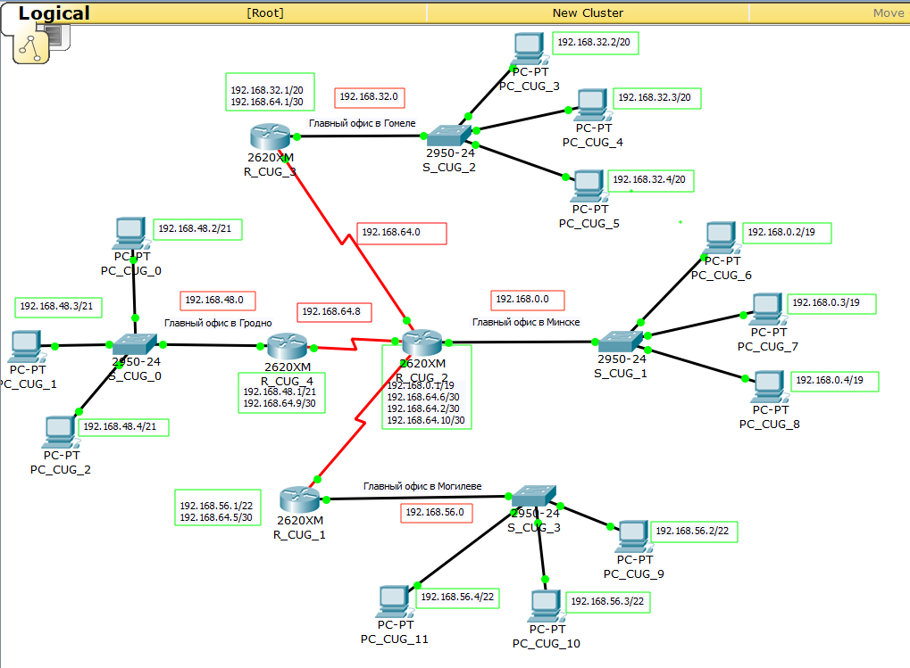
9. Обменяйтесь пакетами внутри любой подсети, между хостами двух разных подсетей и между маршрутизаторами.
(здесь и далее допускается использование инструментов пакета “Cisco Packet Tracer Student”.)
Приложить скриншоты и прокомментировать полученные результаты данного эксперимента.
Есть ли проблемы? Дать свое заключение.
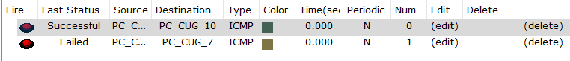
Пакеты между одной сетью передаются успешно, а между разными сетями не передаются, так как еще не настроены маршруты между узлами.
10. Просмотреть таблицы маршрутизации всех маршрутизаторов и вставить их в отчет.
Для выдачи таблиц маршрутизации модно воспользоваться инструментом лупа и получить ТМ как на рисунке ниже (схема сети взята из лаб№6 Ксении Свистуновой; рекомендую скопировать в отчет только четыре ТМ, схему копировать не нужно).
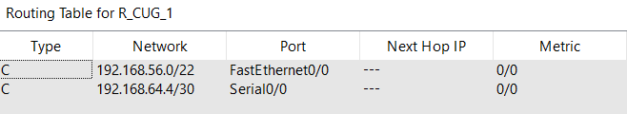
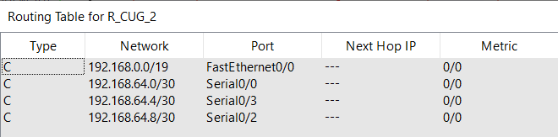
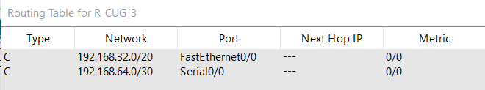
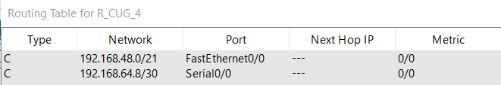
Что мы увидели в таблицах маршрутизации вашей схемы.
Ваши анализ и выводы.
Дать свое заключение по результатам пунктов 9-10.
Сохранить файл-pkt (Модель №1).
На данный момент маршрутизаторы знают лишь о тех сетях к которым непосредственно подключены (с помощью кабелей). Из-за того, что маршрутизаторы лишь о сетях, к которым подключены через кабели, мы не можем передать пакеты между разными сетями.
11. Реально в жизни у вас не два-три компьютера в подсети, а десятки и сотни.
Как Вы решили бы проблему их конфигурирования.
Можно в маршрутизаторе сконфигурировать DHCP-сервер, который будет сам выдавать IP-адреса из доступных.
(Только для желающих - можно привести вариант реализации этой проблемы. Новую схему модели поместить в отчет. И далее работаете с новой схемой.)
Для каждой из городских сетей фирмы заполните таблицу

Город | Требуемое кол-во  Ip -адресов | Реально получено от провайдера после вашего распределения  пул адресов (первый –First и последний – Last адрес городской сети фирмы) | Ip- адрес городской сети  (Net-адрес) | Ip- адрес шлюза для хостов городской сети
Гродно | ???
Гомель | ???
Минск | ???
Могилев | ???

12. Далее продолжаем работать с копией предыдущего файла модели. (Модель №2)
Настроить статические маршруты между узлами, используя CLI.
(По аналогии как в лабораторной работе №7.)
Взаимодостижимость всех оконечных узлов пока не проверяем.
Существует ли еще иная маршрутизации кроме статической? Дать ответ.
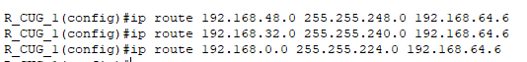
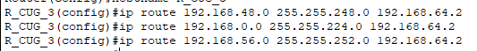
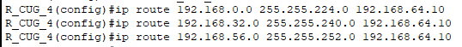

13. Просмотреть таблицы маршрутизации всех маршрутизаторов и вывести их в отчет.
Что изменилось в таблицах маршрутизации по сравнению с пунктом 10? Желательно вывести скриншоты ТМ в следущем виде:
Маршрутизатор №1
таблица из пункта 10 ,
таблица из пункта 13. И так далее.
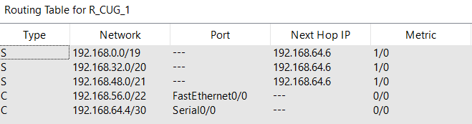
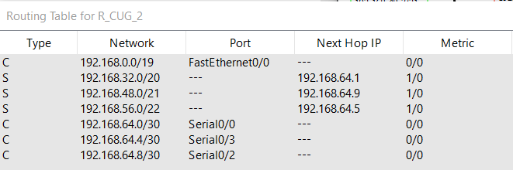
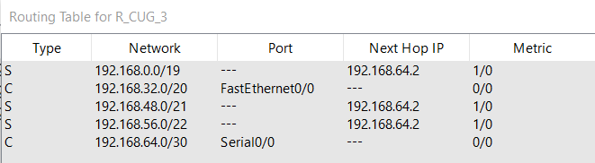
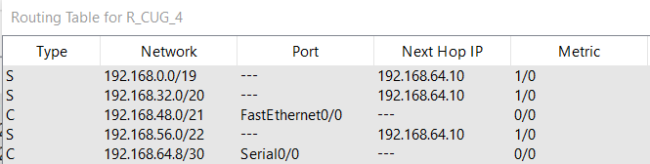
В таблицах маршрутизации появились статические маршруты для трех других подсетей.
Можно ли обойтись без таблиц маршрутизации?
Нет, нельзя. Без ТМ роутеры не смогут определить дальнейший путь пакетов.
Для желающих.
Можно ли таблицу маршрутизации в вашем случае оптимизировать?
Если можно, то как; предложите свой вариант.
Нет, нельзя. Для каждого роутера и так задан кратчайший маршрут
14. Проверить взаимодостижимость всех оконечных узлов пользователей модели №2. Достаточно по одному пингу для узлов из каждой подсети и по одному пингу внутри подсети.
Снова просмотреть таблицы маршрутизации всех маршрутизаторов и вставить их в отчет.
Пинги из сети Гомель в другие сети:

Пинг внутри сети Гомель:
Пинги из сети Гродно в другие сети:
Пинг внутри сети Гродно:
Пинги из сети Минск в другие сети:
Пинг внутри сети Минск:
Пинги из сети Могилев в другие сети:
Пинг внутри сети Могилев:
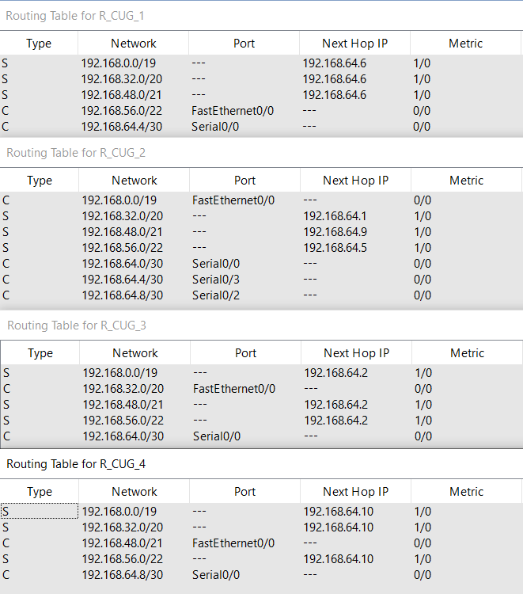
15. Таблицы маршрутизации были получены Вами три раза (пункты 10, 13 ,14). Прокомментируйте полученные результаты на примере одного из маршрутизаторов. Вставить скриншоты трех таблиц выбранного маршрутизатора и провести анализ изменения их содержимого. Если были изменения, то какие?
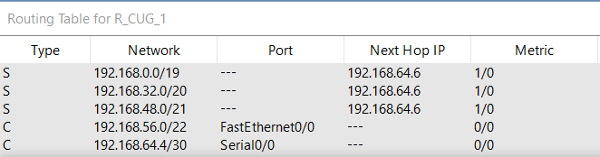
По сравнению с пунктом 11 в пункте 13 добавились статические маршруты для других подсетей нашей сети. Таблицы в пунктах 13 и 14 ничем не отличаются.
16. Сохранить файл-pkt (Модель №2).
Далее работаем с копией файла модели 2. (Модель №3)
17. Выключить питание у маршрутизатора №2 (смоделировали поломку устройства).
Проверить взаимодостижимость всех оконечных узлов пользователей
(как в пункте 14).
Дать комментарий проведенного эксперимента
Пинги из сети Гомель в другие сети:
Пинг внутри сети Гомель:
Пинги из сети Гродно в другие сети:
Пинг внутри сети Гродно:
Пинги из сети Минск в другие сети:
Пинг внутри сети Минск:
Пинги из сети Могилев в другие сети:
Пинг внутри сети Могилев:

18. Выдать снова все таблицы маршрутизации.
Сравнить с ТМ, которые были получены в пункте 14.
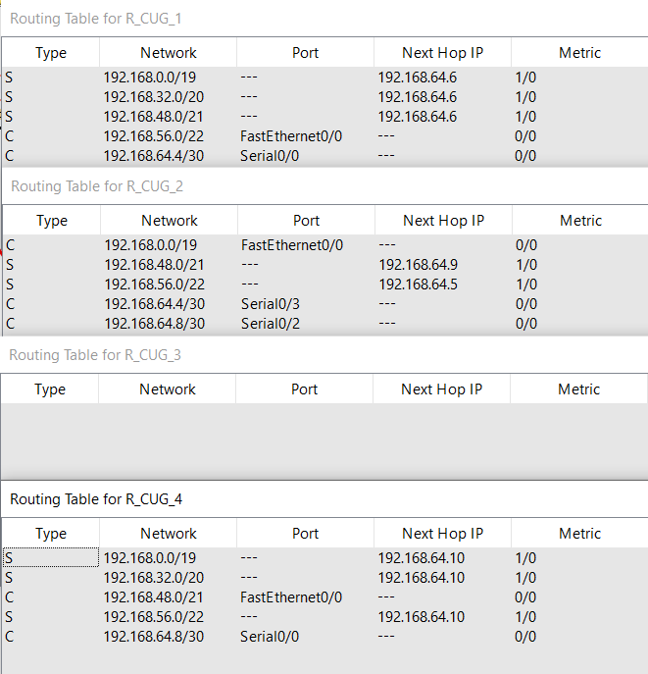
Сделать выводы.
Изменения были ? Если были, то какие и тогда вставить в отчет ТМ, у которых были отмечены изменения?
Таблица маршрутизации роутера №3 пустая, так как он выключен и невозможно узнать его таблицу маршрутизации. Также произошло изменение в таблице маршрутизации роутера №2, там пропал статический путь от роутера №2 к роутеру №3, это также произошло из-за выключения роутера №2, поэтому его сейчас невозможно достичь. Для всех остальных роутеров таблицы маршрутизации не изменились.

19. Сохранить файл модели№3.
Далее работаем с копией файла модели №3. (Модель №4)
20. Восстановить работоспособность маршрутизатора №2
(выполнили ремонт устройства).
Выключить питание у маршрутизатора №1 (Маршрутизатор вывели из строя).
Проверить взаимодостижимость всех оконечных узлов пользователей
(как в пункте 14).
Дать анализ полученных результатов пингования.
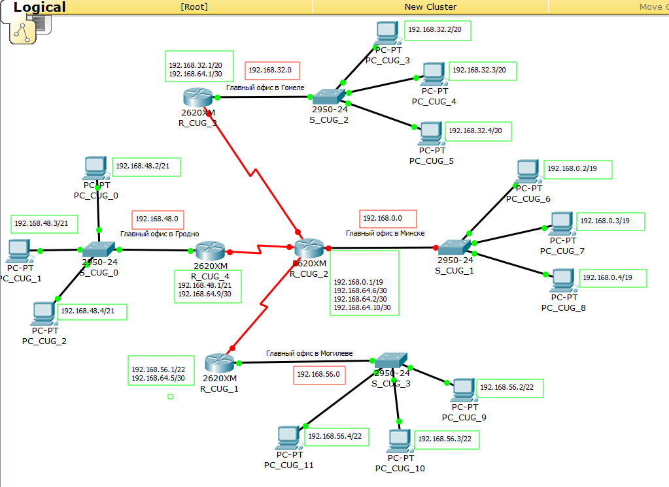
Пинги из сети Гомель в другие сети:
Пинг внутри сети Гомель:
Пинги из сети Гродно в другие сети:
Пинг внутри сети Гродно:
Пинги из сети Минск в другие сети:
Пинг внутри сети Минск:
Пинги из сети Могилев в другие сети:
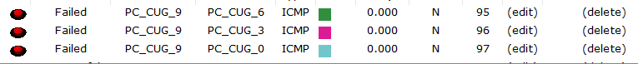
Пинг внутри сети Могилев:
21. Выдать снова ТМ маршрутизаторов.
Сравните с таблицами, полученными в пункте 18.
Изменения были ? Если были, то какие?
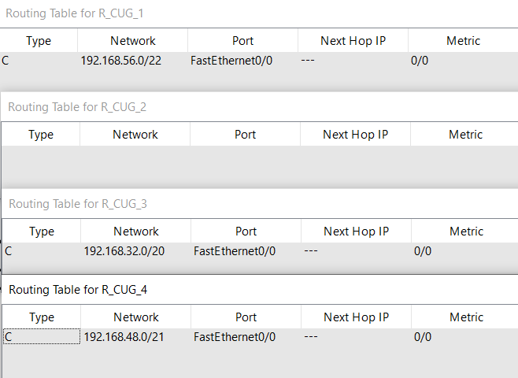
ТМ роутера 2 пустая, так как он отключен. ТМ остальных роутеров содержат информацию только об одном кабельном подключении и информация о настроенных статических маршрутах исчезла, так как роутера недоступны интерфейсы отключенного роутера 2. Настроенные маршруты сбились.

22. Сохранить файл модели №4.

23. Только для желающих.
Проанализировать ситуацию после выполнения пункта 20.
Предложить уже в модели №5 ваш вариант решения задачи
повышения отказоустойчивости всей сети.
Дать обоснование предложенного решения..
Из-за отключения одного роутера система почти полностью вышла из строя и осталась только связь внутри подсетей, поэтому данная организация сети не очень надежная. Чтобы повысить отказоустойчивость этой системы, можно соединить роутеры в кольцо. Для этого можно убрать маршрут Гродно-Минск, но добавить маршруты Гродно-Гомель, Гродно-Могилев:
Гродно-Гомель | 30 | 2 | 192.168.64.4 | 192.168.64.5 | 192.168.64.7
 |  |  |  | 192.168.64.6 | 192.168.64.7
Гродно-Могилев | 30 | 2 | 192.168.64.12 | 192.168.64.13 | 192.168.64.15
 |  |  |  | 192.168.64.14 | 192.168.64.15
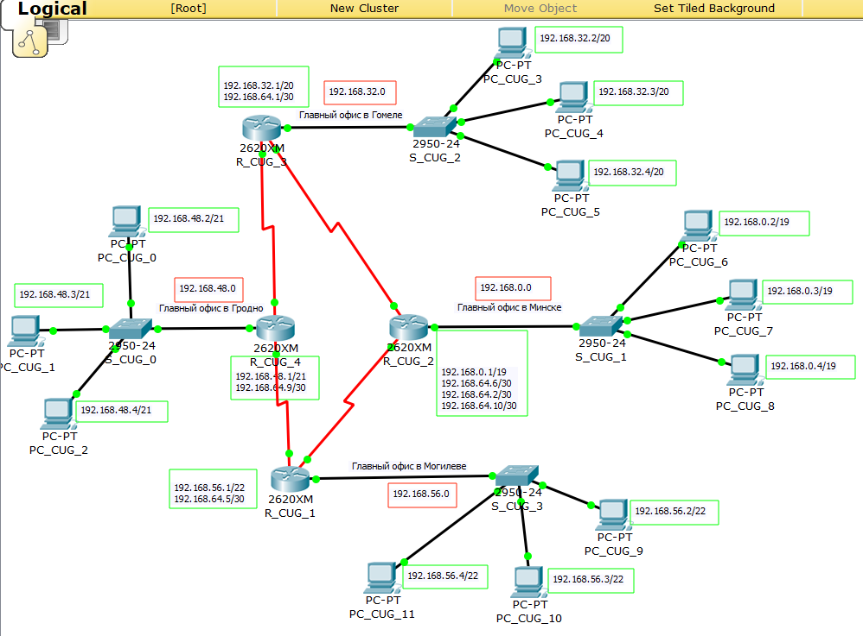
Тем самым, в каждый маршрутизатор можно попасть двумя способами и даже если выключить один из маршрутизаторов, из других подсетей, можно будет попасть во все, кроме той, где маршрутизатор выключен.
Вид таблиц маршрутизаторов после изменения схемы:
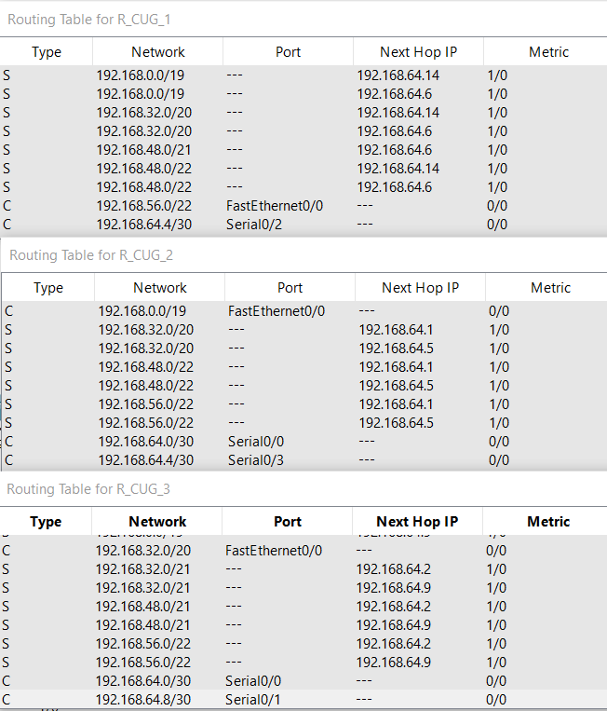
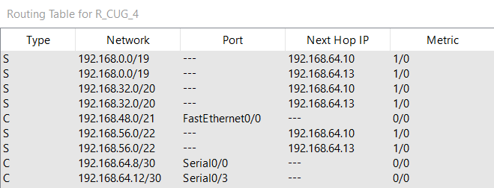
24. Отчет и файлы с моделями сохранить на портале edufpmi

